
T · A · D · A
TARİHİN ARKA DÜNYASI ATÖLYELERİ

SOSYAL MODEL TASARIM PROJESİ
SosyalFest 2026 — Türkiye'nin Değerleri Kategorisi

Proje Sahibi: Furkan Uysal
Balıkesir Anadolu İmam Hatip Lisesi
Danışman: Ayhan Keskin
Balıkesir — 2026

İÇİNDEKİLER

1. Projenin Özeti
2. Problem Tespiti ve Çözüm Yaklaşımı
3. Projenin Felsefi Temeli
4. Kulüp Modeli — Yapı ve Organizasyon
5. Kulüp Odası ve Fiziksel Altyapı
6. Üye Seçimi ve Çalışma Yöntemi
7. Devir Teslim Sistemi
8. Başarı Değerlendirme Sistemi
9. Açık Etkinlikler — Üye Olmayan Öğrencilere Erişim
10. Genişleme Modeli — Türkiye Yüzyılı Boyutu
11. Pilot Uygulama Planı
12. Kulüp Kuralları
13. Sonuç
14. Kaynakça

1. PROJENİN ÖZETİ

Tarihin Arka Dünyası Atölyeleri (T.A.D.A), Türk milletinin köklü tarihî mirasını ve manevi değerlerini tarafsız, eleştirel ve çok boyutlu bir bakış açısıyla genç nesillere aktarmayı hedefleyen özgün bir okul kulübü modelidir. Proje, Balıkesir Anadolu İmam Hatip Lisesi bünyesinde pilot olarak başlayacak; başarısı bağımsız akademik otoriteler tarafından teyit edildikten sonra Millî Eğitim Bakanlığı kanalıyla Türkiye geneline yaygınlaştırılacaktır.
Kulüp, 9-11. sınıf öğrencilerinden oluşan 8 kişilik seçkin kadro ve bir danışman öğretmenden meydana gelmektedir. Çırak-Kalfa-Usta kademeleme sistemiyle her yıl bilgi ve birikim bir üst sınıftan alt sınıfa devredilmekte; böylece kurumsal hafıza öğrenci eliyle taşınmaktadır. Bu sayede kulüp her yıl sıfırdan başlamak zorunda kalmaz; birikim bir nesilden diğerine aktarılır.
T.A.D.A'nın temel çalışma yöntemi tez-antitez-sentez ilkesine dayanmaktadır. Her tarihî figür ve olay; hâkim görüş, eleştirel karşı görüş ve kulüp üyelerinin ortak değerlendirmesi üçlüsüyle incelenmektedir. Bu yaklaşım, tarih derslerindeki ezber alışkanlığının önüne geçmeyi hedeflemektedir.

Proje Adı | Tarihin Arka Dünyası Atölyeleri (T.A.D.A)
Kategori | SosyalFest 2026 — Türkiye'nin Değerleri (Lise)
Pilot Okul | Balıkesir Anadolu İmam Hatip Lisesi
Hedef Kitle | 9-11. Sınıf Öğrencileri
Kadro | 8 Öğrenci + 1 Danışman Öğretmen
Web Sitesi | https://kingmoon678.github.io/tada-atolyeleri/
Slogan | Geçmişi Anlamadan Geleceği İnşa Edemezsin

2. PROBLEM TESPİTİ VE ÇÖZÜM YAKLAŞIMI

2.1. Tespit Edilen Problem
Türkiye'de tarih eğitimi büyük ölçüde sınav odaklı, tek yönlü ve tartışmaya kapalı bir yapıda sürdürülmektedir. Bu durum birkaç temel soruna yol açmaktadır:
- Öğrenciler tarihî olayları ve figürleri ezber yoluyla öğrenmekte, eleştirel düşünme becerisi gelişememektedir.
- Tarihî figürler siyasi kutuplaşmanın aracına dönüşmekte; nesnel değerlendirme yerini taraftarlığa bırakmaktadır.
- Okul kulüpleri danışman öğretmenin değişmesiyle çökmekte, kurumsal hafıza aktarılamamaktadır.
- Maddi yetersizliği olan okullar nitelikli tarih kaynaklarına erişememektedir.
- Tarih bilinci yalnızca kulüp üyelerine özgü kalmakta, diğer öğrencilere ulaşamamaktadır.

2.2. Çözüm Yaklaşımı
T.A.D.A bu sorunların her birine doğrudan çözüm üretmektedir. Tez-antitez-sentez yöntemi ezberin yerini alırken; çırak-usta devir teslim sistemi kurumsal hafızayı güvence altına almaktadır. MEB ve STK destek mekanizması maddi eşitsizliği gidermekte; açık etkinlik modeli kulüp dışındaki öğrencilere de erişim sağlamaktadır.
2.3. T.A.D.A ve Mevcut Alternatiflerle Karşılaştırma
Türkiye'deki okul kulüplerinin büyük çoğunluğu başkan-üye sistemiyle yönetilmektedir. Bu yapıda bilgi ve birikim tek kişiye bağlıdır; o kişi mezun olduğunda ya da danışman öğretmen değiştiğinde kulüp sıfırdan başlamak zorunda kalır. T.A.D.A'nın çırak-kalfa-usta modeli bu sorunu çözmeyi hedeflemektedir.
Standart tarih derslerinde müfredat ezber odaklı ve tek yönlüdür; eleştirel düşünceye yer yoktur. T.A.D.A'nın tez-antitez-sentez yöntemi ise her konuyu birden fazla perspektiften ele alarak öğrencide gerçek bir tarih bilinci oluşturur. Bu iki özellik, T.A.D.A'yı Türkiye'deki diğer okul kulüplerinden ve ders içi eğitimden belirgin biçimde ayırmaktadır.

3. PROJENİN FELSEFİ TEMELİ

3.1. Üç Yıldız Sembolizmi
T.A.D.A'nın logosunda yer alan üç yıldız, kulübün felsefi temelini simgelemektedir. Bu sembolizm, kulübün tarafsız tarih anlayışının görsel ifadesidir.

Yıldız | Temsil Ettiği Değer | Açıklama
1. Yıldız | Mete Han-Teşkilatçılık ve Liderlik | Bozkırdan dünyaya — dağınık boyları tek yumruk yapan dehanın destanı.
2. Yıldız | Bilge Kağan –Bilgelik ve Birleştiricilik | Kılıçtan kaleme — Türk'ün sesini taşa kazıyan bilgeliğin mirası
3. Yıldız | Tarih Bilinci | Bu iki değerden doğan; T.A.D.A'nın var oluş sebebi

3.2. Tarafsızlık İlkesi
T.A.D.A'da hiçbir tarihî figür siyasi bir simgeye dönüştürülmez. Mete Han ve Bilge Kağan; birer siyasi sembol olarak değil, bu milletin teşkilatçılık, liderlik ve bilgelik mirasını farklı dönemlerde farklı yöntemlerle taşımış iki karakter olarak ele alınır. Her figür için geçerli olan tek ölçüt şudur: Bu kişi bu millet veya bu topraklar için somut bir şey yaptı mı? Cevap evet ise saygıya layıktır. Cevap tartışmalıysa araştırılır, yargılanmaz.
Öğretmen dahil hiç kimse siyasi yorum yapamaz. Bu kuralı ihlal eden üye kulüpten çıkartılır, yerine daha uygun biri alınır.Alınan kişi sınava ve mülekata girmesi gerekmektedir.

4. KULÜP MODELİ — YAPI VE ORGANİZASYON

4.1. Kademe Sistemi
Kulüp, geleneksel usta-kalfa-çırak modelinden ilham alan üç kademeli bir yapıya sahiptir. 12. sınıf öğrencileri üniversite süreci ve akademik yük nedeniyle kulübe alınmaz.

Kademe | Sınıf | Rol | Temel Görevler
Usta | 11. Sınıf | Lider | Projeleri yönetir, toplantılara başkanlık eder, kulübü dışarıya temsil eder, yıl sonunda devir teslim yapar
Kalfa | 10. Sınıf | Koordinatör | Araştırmaları koordine eder, çıraklara rehberlik eder, kalfadan ustaya geçiş için birikim oluşturur
Çırak | 9. Sınıf | Araştırmacı | Kaynak tarar, arşiv çalışması yapar, sunum hazırlar, kulüp kültürünü öğrenir
Danışman | Öğretmen | Rehber | Akademik denetim sağlar, kurum iletişimini yönetir, öğrencileri yönlendirir

5. KULÜP ODASI VE FİZİKSEL ALTYAPI

5.1. Kulüp Odası
Her T.A.D.A kulübünün okulda kendine ait bir odası bulunur. Bu oda yalnızca bir toplantı mekânı değil; kulübün kimliğini, hafızasını ve değerlerini taşıyan canlı bir alan olarak tasarlanır. Proje sunumunda bu odanın krokisi ve fotoğrafı belgelenerek ekte sunulur.

5.2. Odada Bulunması Gereken Eşyalar
Kulüp odasının işlevsel ve anlamlı bir çalışma ortamı oluşturabilmesi için aşağıdaki unsurları barındırması zorunludur:

Mobilya ve Donanım
- Çalışma masası ve sandalyeler (en az 9 kişilik)
- Kitaplık / raf sistemi (50 kaynak için yeterli)
- Sunum tahtası veya akıllı tahta(internete bağlı olmayacak)
- Arşiv dolabı (araştırma dosyaları ve tutanaklar için)
- Projeksiyon veya büyük ekran (sunum ve tartışma oturumları için)

Görsel ve Sembolik Unsurlar
- T.A.D.A logosu ve kulüp tabelası
- Osmanlı'dan Cumhuriyet'e uzanan tarihî zaman çizelgesi
- Türkiye ve Orta Asya haritası
- Önceki yıllarda üretilen araştırma raporları sergi alanı

50 Temel ve İleri Düzey Kaynak
Her kulüp odasında asgari 50 kitap bulunması zorunludur. Bu kaynaklar hem başlangıç hem ileri düzeyde okuyucuya hitap edecek biçimde seçilir. Örnek kaynak listesi projenin ekinde yer almaktadır.
Maddi yetersizlik durumunda iki mekanizma devreye girer:
- MEB kanalı: Okul müdürlüğü aracılığıyla kaynak talebi yapılır.
- STK desteği: Tarih ve eğitim alanında faaliyet gösteren sivil toplum kuruluşlarından kitap ve materyal bağışı talep edilir.
Bu sistem sayesinde maddi durumu zayıf okullar da kulübü eksiksiz kurabilir. Ekonomik eşitsizlik, tarih sevgisinin önünde engel olmaz.

5.3. Tahmini Kurulum Bütçesi
T.A.D.A kulübünün kurulum maliyeti iki ana kalemden oluşmaktadır. Kaynak kitaplar sabit bir maliyet oluştururken; mobilya ve donanım, okulun mevcut imkânlarına göre sıfır maliyetle karşılanabilmektedir.
Kalem | Tahmini Maliyet | Açıklama
50 Temel Kaynak Kitap | 11.500 – 13.000 TL | Sabit maliyet. MEB veya STK desteğiyle karşılanabilir.
Masa ve Sandalye (9 kişilik) | 0 TL – Değişken | Okulda mevcut ise ek maliyet yoktur. Gerekirse 2. el veya sıfır olarak temin edilir; fiyat okul tarafından belirlenir.
TOPLAM (Minimum) | 11.500 – 13.000 TL | Okul imkânları kullanıldığında yalnızca kitap maliyeti geçerlidir.

6. ÜYE SEÇİMİ VE ÇALIŞMA YÖNTEMİ

6.1. Üye Seçim Süreci
Her yıl belirlenen tarihte okul genelinde duyuru yapılır. Başvurular iki aşamalı bir süreçten geçer:

1. Aşama — Yazılı Değerlendirme: Başvuran öğrenciye kısa bir tarihî metin verilir. Öğrenci bu metni tez-antitez-sentez formatında analiz eder. Amaç not ortalamasını değil; merakı, analitik düşünceyi ve tarih sevgisini ölçmektir.

2. Aşama — Mülakat: Danışman öğretmen ve mevcut usta kadrosu tarafından yapılır. Tarih ilgisi, araştırma motivasyonu ve karakter ön planda tutulur.

6.2. Tez-Antitez-Sentez Yöntemi
Her araştırma konusu üç zorunlu aşamadan geçer:
- Tez: Konuya dair hâkim ya da resmî görüş araştırılır ve belgelenir.
- Antitez: Alternatif, eleştirel ya da karşı kaynaklar incelenir.
- Sentez: Kulüp üyeleri tartışma ortamında ortak bir değerlendirme metni üretir.
Bu yöntem hiçbir zaman tek bir anlatıya hizmet etmez. Devlet büyüklerine saygı korunur; ancak tarihsel eleştiri bastırılmaz. Örnek araştırma konuları: 'Enver Paşa vatansever mi, maceracı mıydı?', 'II. Abdülhamid dönemi nasıl değerlendirilmeli?', 'Kurtuluş Savaşı'nda Anadolu halkının rolü neydi?'

7. DEVİR TESLİM SİSTEMİ

T.A.D.A'nın en özgün yanı, kurumsal hafızanın öğrenci eliyle taşınmasıdır. Her yıl 11. sınıflar mezun olmadan önce aşağıdaki unsurları 10. sınıflara eksiksiz devretmek zorundadır:
- Devam eden araştırma dosyaları ve dijital arşiv
- Kulüp web sitesinin yönetim erişimi
- Danışman öğretmenle koordinasyon sorumluluğu
- O yıl öğrenilen yöntemler, yapılan hatalar ve kazanılan deneyimler
- Kulüp geleneğine dair yazılı olmayan kültürel hafıza

Bu sistem sayesinde kulüp her yıl sıfırdan başlamaz. Türkiye'deki okul kulüplerinin büyük çoğunluğu, danışman öğretmenin değişmesiyle ya da aktif üyelerin mezun olmasıyla çökmektedir. T.A.D.A bu sorunu çözmeyi hedeflemektedir.

8. BAŞARI DEĞERLENDİRME SİSTEMİ

T.A.D.A'da başarı, öznel bir değerlendirmeye değil bağımsız akademik otoriteye dayanır. Değerlendirme süreci dört aşamalı bir zincirden oluşur:
1. Aşama — Danışman Öğretmen Değerlendirmesi
Kulüp üyelerinin her dönem sonunda hazırladığı araştırma raporları, tez-antitez-sentez formatında danışman öğretmene sunulur. Danışman öğretmen; araştırmanın kaynak kalitesini, tarafsızlık ilkesine bağlılığını ve analitik derinliğini değerlendirir. Bu aşama kulübün iç denetim mekanizmasını oluşturur.

2. Aşama — Ünlü Türk Tarihçilerinin Değerlendirmesi
Danışman öğretmen tarafından geçen çalışma veya proje e-posta veya sosyal medya uygulamaları üzerinden ünlü Türk tarihçilerine ulaşılır ve değerlendirmeleri alınır örnek alınabilecek veya ulaşılabilecek tarihçiler:Murat Bradakçı,İlber Ortaylı,Emrah Sefa Gürkan vb hocalara ulaşılacaktır.

3. Aşama — TTK Bağlantılı Akademik Denetim
Yılda en az bir kez, Türk Tarih Kurumu ile ilişkili bir akademisyen veya tarih öğretim üyesi kulüp çalışmalarını bağımsız olarak inceler. Akademisyen; araştırmaların tarihsel doğruluğunu, kaynak çeşitliliğini ve tarafsızlık ilkesine uygunluğunu değerlendirir. Geri bildirimler yazılı olarak arşivlenir ve bir sonraki yılın çalışma planına dahil edilir. Bu aşama, T.A.D.A'nın en güçlü özgünlük unsurudur: Başarıyı belirleyen öznel bir kanaat değil, bağımsız akademik otoritedir.

4. Aşama — MEB Değerlendirme Zinciri
TTK akademik denetiminden olumlu görüş alan çalışmalar, okul müdürlüğü kanalıyla Millî Eğitim Bakanlığı'nın ilgili birimine iletilir. Bu aşama, kulübün yerel bir okul etkinliği olmaktan çıkıp ulusal eğitim sistemine entegre olmasının resmi adımını temsil eder. MEB değerlendirmesinden geçen model, Türkiye genelindeki diğer okullara yaygınlaştırma için referans alınabilir hale gelir.

Aşama | Değerlendirici | Açıklama
1 | Tarih / Felsefe Öğretmeni | Projeyi okur, akademik yeterliliği ve kurallara uygunluğu değerlendirir
2 | Ünlü Türk Tarihçileri | Çalışmalar tarih akademisyenlerine sunulur, görüş alınır
3 | Türk Tarih Kurumu | Olumlu görüş geldiyse TTK değerlendirmesine taşınır
4 | Millî Eğitim Bakanlığı | TTK onayı sonrası MEB projeyi resmî olarak değerlendirir

9. AÇIK ETKİNLİKLER — ÜYE OLMAYAN ÖĞRENCİLERE ERİŞİM

T.A.D.A yalnızca sekiz üyeye hizmet eden kapalı bir yapı değildir. Tarihle ilgili her öğrenciye ulaşmak bu projenin temel hedeflerinden biridir. Bunun için kulüp, her dönem okul geneline açık etkinlikler düzenler. Bu etkinlikler şu amaçlara hizmet eder:
- Kulüp üyesi olmayan öğrencilerin tarihî araştırmalardan haberdar olmasını sağlamak
- Tarih sevgisini okul genelinde yaymak
- Gelecekte kulübe katılacak öğrencileri tanımak ve teşvik etmek

9.1. Açık Konferanslar
Kulüp, dönem sonlarında tanınan tarihçi ve akademisyenleri okula davet ederek konferanslar düzenler. Bu konferanslar yalnızca kulüp üyelerine değil tüm okula açıktır. Öğrenciler tarihçilerle doğrudan diyalog kurma fırsatı elde eder.

9.2. Araştırma Sergileri
Her dönem sonunda kulübün ürettiği araştırma raporları okulun ortak alanlarında sergilenir. Pano, broşür veya dijital sunum formatında hazırlanan bu sergiler; öğrencilerin kulübün çalışmalarını yakından görmesine imkân tanır.

9.3. Açık Tartışma Oturumları
Yılda en az iki kez, tüm öğrencilere açık tartışma oturumları düzenlenir. Bir tarihî konu belirlenir; kulüp üyeleri tez ve antitezi sunar, ardından salondaki tüm öğrenciler tartışmaya katılabilir. Bu oturumlar hem öğretici hem de sürükleyici geçiyor.

9.4. Dijital Erişim
Kulübün web sitesi (kingmoon678.github.io/tada-atolyeleri) ve Instagram hesabı herkes tarafından erişilebilir durumdadır. Tüm araştırma raporları, etkinlik duyuruları ve kulüp modeli burada yayımlanır. Üye olmayan öğrenciler ve diğer okullardan ilgilenenler bu kanallar üzerinden projeye ulaşabilir.
9.5. Yaygın Etki — Sayısal Çerçeve
T.A.D.A'nın bir okul içindeki doğrudan ve dolaylı etkisi somut olarak ölçülebilir niteliktedir. Balıkesir Anadolu İmam Hatip Lisesi'nde yaklaşık 800 öğrenci bulunmaktadır. Kulübün 8 aktif üyesi doğrudan etkilenirken; açık konferanslar, araştırma sergileri ve tartışma oturumları aracılığıyla okulun tamamına ulaşmak hedeflenmektedir. Yılda en az 2 açık etkinlik yapıldığında her etkinlikte ortalama 50-100 öğrenciye ulaşılması beklenmektedir. Web sitesi ve Instagram kanalları ise okul dışındaki öğrenci ve öğretmenlere de erişim sağlamaktadır.
Ayrıca T.A.D.A modeli, diğer okullara da açık bir yapıda tasarlanmıştır. Hazırlanan kulüp kurulum rehberi sayesinde herhangi bir okul, merkezi bir onay beklemeden kendi T.A.D.A kulübünü kurabilir. Bu özellik, modelin kurumsal bir onay zinciri olmaksızın yayılmasına imkân tanımaktadır.
9.6. Etki Ölçüm Mekanizması
T.A.D.A'nın yaygın etkisi her yıl sonunda üç gösterge üzerinden takip edilecektir: açık etkinliklere katılan öğrenci sayısı, web sitesi ve Instagram'daki aylık erişim istatistikleri ve modeli benimseyen okul sayısı. Bu veriler danışman öğretmen tarafından yıllık raporla belgelenecek; TTK akademik denetiminde referans olarak kullanılacaktır. Pilot yıl için hedef: en az 2 açık etkinlik ve 150 öğrenciye doğrudan ulaşım.

10. GENİŞLEME MODELİ — TÜRKİYE YÜZYILI BOYUTU

T.A.D.A, yerel bir okul kulübü olarak başlar; ancak Türkiye geneline yayılacak biçimde tasarlanmıştır. Genişleme modeli üç aşamada gerçekleşir:

Aşama 1 — Pilot (2026)
Balıkesir Anadolu İmam Hatip Lisesi'nde kulüp kurulur. İlk yıl çalışmaları belgelenir, akademik değerlendirme süreci başlatılır.

Aşama 2 — Karesi İlçesi (2027)
Pilot yılın sonuçları teyit edildikten sonra Karesi ilçesindeki 2-3 okula kulüp kurulum rehberi sunulur. Pilot okulun Karesi'nde bulunması, ilçedeki diğer okullara yüz yüze rehberlik ve deneyim paylaşımını kolaylaştırmaktadır. Her okul kendi kulübünü bağımsız kurar; merkez koordinasyon Balıkesir Anadolu İHL'de kalır. Hedef: 3 okul, 24 öğrenci.

Aşama 3 — Balıkesir İli (2028)
Karesi modelinin başarısı diğer ilçelere taşınır. Tüm Balıkesir genelinde yaygınlaşma hedeflenir. Hedef: 10 okul, 80 öğrenci.
Aşama 4 — Ulusal ve Uluslararası (2029+)
MEB kanalıyla hazırlanan rehber Türkiye genelindeki okullara dağıtılır. TTK akademik onayı referans alınarak model ulusal düzeyde tanınır hale gelir. Türkiye'de 10.000'i aşkın ortaöğretim kurumu bulunmaktadır; yalnızca 1.000 okulda uygulanması halinde doğrudan 8.000 öğrenciye, açık etkinlikler aracılığıyla onlarca binlerce öğrenciye ulaşması öngörülmektedir. Bunun yanı sıra model, Türk diasporası okullarına ve Türkçe eğitim veren yurt dışı kurumlara da uyarlanabilir yapıdadır. Hedef: Yerel başlar, ulusal büyür, evrensel taşınır
Türkiye'de yaklaşık 5.700 Anadolu İmam Hatip Lisesi ve 10.000'i aşkın ortaöğretim kurumu bulunmaktadır. Modelin yalnızca yüzde onuna ulaşması halinde bile 1.000 okulda 8.000 doğrudan üye ve açık etkinlikler aracılığıyla onlarca binlerce öğrenci etkilenmiş olacaktır. T.A.D.A'nın bir okul rehberi formatında MEB kanalıyla dağıtılması bu hedefi gerçekçi kılmaktadır.
Bunun yanı sıra Türk diasporası okulları ve Türkçe eğitim veren yurt dışı kurumlar da modele uyarlanabilir yapıdadır. Almanya, Avusturya, Hollanda ve Belçika başta olmak üzere Avrupa'daki Türk topluluk okullarında T.A.D.A modelinin hayata geçirilmesi, diaspora gençliğinin tarihî kimlikle bağını güçlendirme açısından ayrı bir değer taşımaktadır.

11. PİLOT UYGULAMA PLANI

Proje hazırlık süreci Mart 2026 itibarıyla başlamış olup danışman öğretmenle ön çalışma oturumları gerçekleştirilmiştir. Resmî pilot uygulama için hedef takvim aşağıdaki gibi belirlenmiştir:

Tarih | Aşama
1 Nisan 2026 | SosyalFest başvurusu teslim edilir
Nisan 2026 | Pilot kulüp ilk toplantısını yapar, danışman öğretmen belirlenir
25-30 Nisan 2026 | SosyalFest sonuçları açıklanır
10-11 Mayıs 2026 | Festival sunumu (finale kalındıysa)
Eylül 2026 | Yeni öğretim yılında kulüp üye seçimiyle resmî olarak başlar
Aralık 2026 | Pilot yıl sonu etki raporu hazırlanır. Açık etkinlik katılım sayıları, web sitesi istatistikleri ve üye gelişim verileri belgelenir. TTK akademik denetimine sunulur.

12. KULÜP KURALLARI

T.A.D.A'nın işleyişini güvence altına alan kurallar aşağıda sıralanmıştır:

Kural 1 — Siyasetsiz Alan
Kulüp hiçbir siyasi partiye veya ideolojiye bağlı değildir. Öğretmen dahil hiç kimse siyasi yorum yapamaz. Bu kuralı ihlal eden üye kulüpten çıkartılır.
Kural 2 — Tarafsız Araştırma
Tüm tarihî figürler yanlışları ve doğrularıyla incelenir. Hiçbir isim yüceltilmez veya tamamen reddedilmez. Tez-antitez-sentez yöntemi zorunludur.
Kural 3 — Devir Teslim Zorunluluğu
Her yıl 11. sınıflar mezun olmadan önce tüm dosyaları, arşivi ve kurumsal hafızayı 10. sınıflara eksiksiz devretmek zorundadır.
Kural 4 — Aktiflik Şartı
Mazeretsiz devamsızlık yapan üye önce uyarılır, düzelmezse kademe düşürülür veya üyeliği sonlandırılır.
Kural 5 — 12. Sınıflar Katılmaz
Üniversite süreci ve akademik yük göz önünde bulundurularak 12. sınıf öğrencileri kulübe alınmaz.
Kural 6 — Açık Etkinlik Yükümlülüğü
Her dönem en az bir açık etkinlik düzenlenmesi zorunludur. Tüm okul öğrencilerinin kulübün çalışmalarına erişimi sağlanmalıdır.
Kural 7 — Oda Düzeni ve Kaynak Sorumluluğu
Kulüp odası her zaman düzenli tutulur. 50 kaynak eksiksiz muhafaza edilir. Hasarlanan veya kaybolan kaynaklar en kısa sürede kulüp üyeleri tarafından temin edilir.

13. SONUÇ

Tarihin Arka Dünyası Atölyeleri, Türkiye'nin tarih eğitimindeki derin bir boşluğu doldurmak için tasarlanmış özgün ve sürdürülebilir bir modeldir. T.A.D.A, öğrencilerin tarihe ezberle değil sorularla yaklaşmasını; figürleri taraf tutmadan, kendi gözleriyle değerlendirmesini hedefliyor. Ve bunu her yıl yeniden kurmak zorunda kalmadan, öğrenciden öğrenciye aktararak yapıyor.
Mete Han’nın liderliği ve teşkilatçılığı ve Bilge Kağan’nın bilgeliği,birleştiricilği senteziyle oluşan sistem; tarihî figürleri siyasi araç olmaktan çıkarıp kültürel miras ve manevi değerlerin birer simgesine dönüştürmektedir. Bu yön, projeyi SosyalFest 2026'nın Türkiye'nin Değerleri kategorisine doğrudan bağlamaktadır.
Balıkesir'den başlayan bu çalışmanın zamanla daha fazla okula ulaşması ve gençlerin tarihe farklı bir gözle bakmasına katkı sağlaması en büyük hedefimizdir.

"Geçmişi Anlamadan Geleceği İnşa Edemezsin"

14. KAYNAKÇA

Aşağıda kulübün 50 temel kaynağından bir seçki sunulmaktadır. Tam liste ayrı ekte yer almaktadır.

1. Polat Safi — Millî İstihbarat Teşkilatı (1826-2023), Kronik Kitap
2. Murat Bardakçı — Enver, Turkuvaz Kitap
3. Murat Bardakçı — İttihatçı'nın Sandığı, Turkuvaz Kitap
4. Prof. Dr. İlber Ortaylı — Fatih Sultan Mehmed, Kronik Kitap
5. Prof. Dr. İlber Ortaylı — Gazi Mustafa Kemal Atatürk, Kronik Kitap
6. Prof. Dr. Halil İnalcık — Devlet-i Aliyye (I-IV), Kronik Kitap
7. Kazım Karabekir — İttihat ve Terakki Cemiyeti ve İstiklal Harbimizde Enver Paşa, Kronik Kitap
8. Şevket Süreyya Aydemir — Tek Adam (3 Cilt)
9. Şevket Süreyya Aydemir — Makedonya'dan Orta Asya'ya Enver Paşa
10. Mustafa Kemal Atatürk — Nutuk, Can Yayınları
11. Falih Rıfkı Atay — Çankaya, Pozitif Yayınları
12. Falih Rıfkı Atay — Zeytindağı
13. Samih Nafiz Tansu — İki Devrin Perde Arkası, İlgi Kültür Sanat Yayınları
14. Ergün Hiçyılmaz — Belgelerle Teşkilat-ı Mahsusa
15. Enver Paşa — Trablusgarp Günlüğü, Dorlion Yayınları
16. Thomas Kuhn — Bilimsel Devrimlerin Yapısı
17. Edward Hallett Carr — Tarih Nedir?
18. Yusuf Akçura — Üç Tarz-ı Siyaset
19. Zeki Velidi Togan — Hatıralar
20. Kazım Karabekir — İstiklal Harbimiz

Furkan Uysal
Balıkesir Anadolu İmam Hatip Lisesi
Balıkesir, 2026

T.A.D.A
Tarihin Arka Dünyası Atölyeleri
EKLER DOSYASI

Balıkesir Anadolu İmam Hatip Lisesi
Balıkesir, 2026
https://kingmoon678.github.io/tada-atolyeleri/

İÇİNDEKİLER

EK-1 · Hazırlık Süreci Fotoğrafları
EK-2 · Kulüp Odası Krokisi
EK-3 · Kulüp Kaynakçası (50 Eser) 3. Sayfa

EK-1 · KULÜP ODASI FOTOĞRAFLARI

Balıkesir Anadolu İmam Hatip Lisesi — Örnek T.A.D.A İlk Çalışma Oturumu, 5 Mart 2026

1. Oturum — Genel Toplantı Görünümü
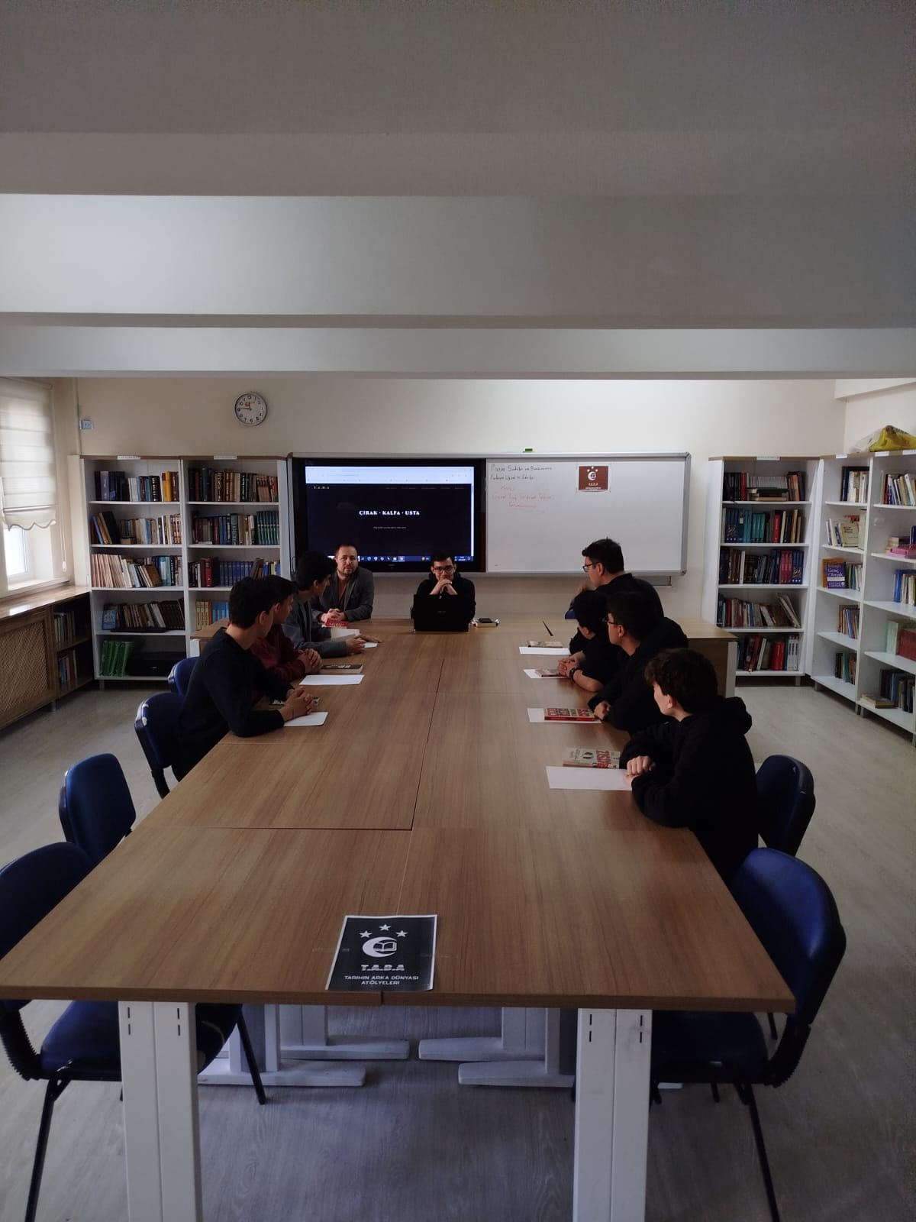
İlk hazırlık oturumu:Danışman öğretmen Ayhan Keskin başkanlığında ilk T.A.D.A toplantısı. Ekranda Çırak-Kalfa-Usta sistemi.
Proje Sahibi Furkan Uysal Sunumda
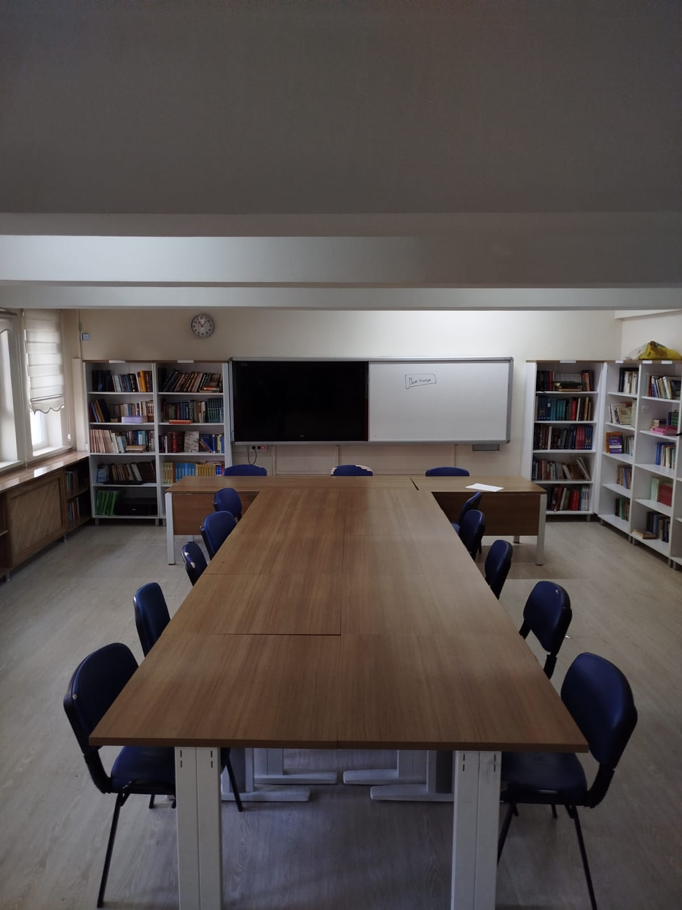
Mart 2026 hazırlık oturumundan kulüp odası görünümü
Web Sitesi Canlı Gösterimi
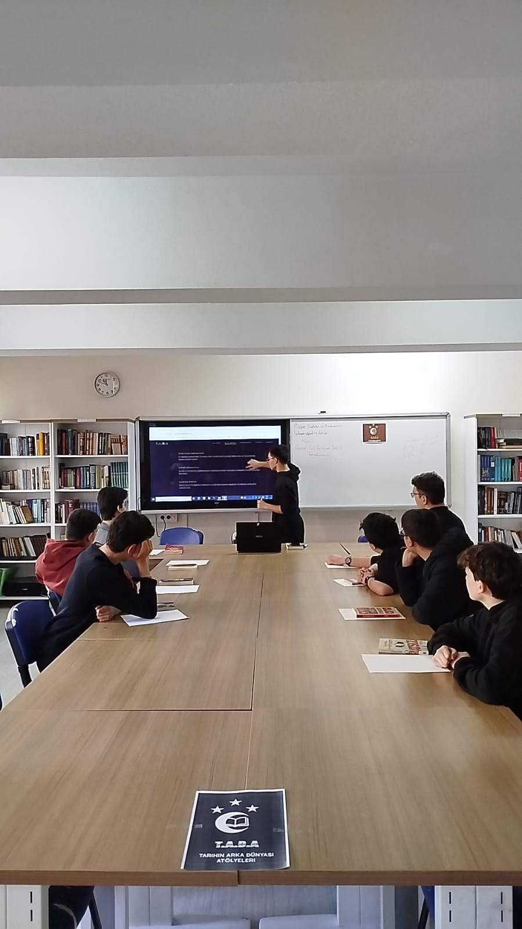
https://kingmoon678.github.io/tada-atolyeleri/ sitesi oturum sırasında oturum sırasında canlı olarak üyelere gösterildi.
50 Temel Eser Sunumu
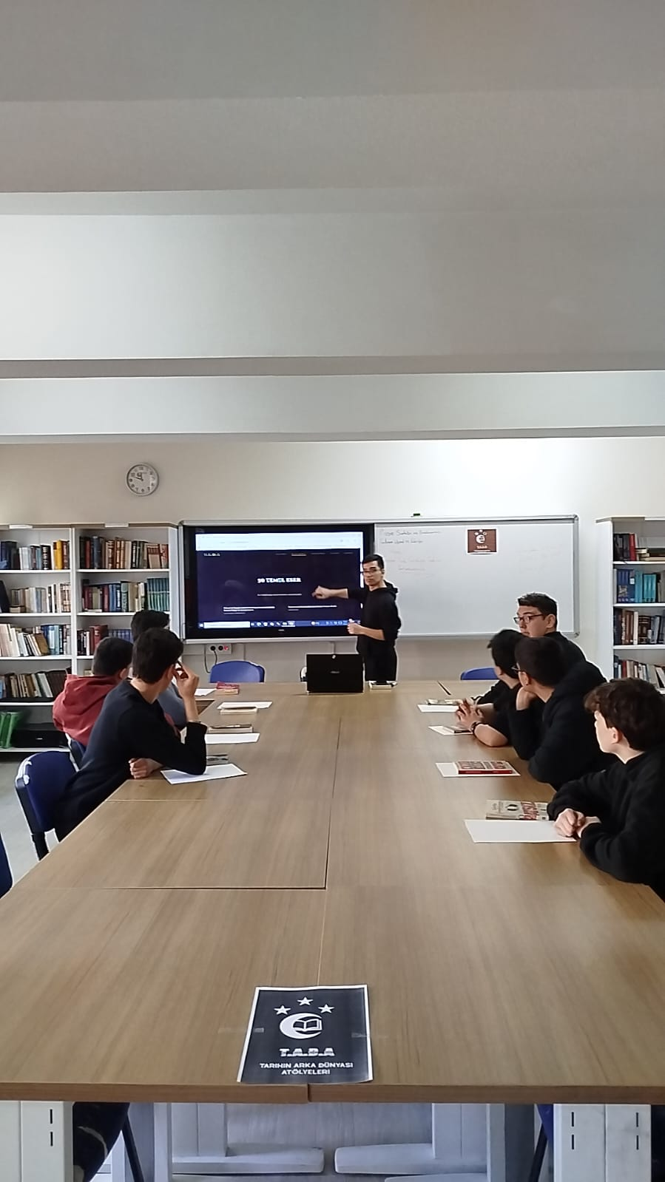
Kulübün 50 temel kaynak listesi üyelere tanıtıldı. Kaynaklar oturum boyunca masada hazır bulunduruldu.

EK-2 · KULÜP ODASI KROKİSİ

Kulüp odası krokisi

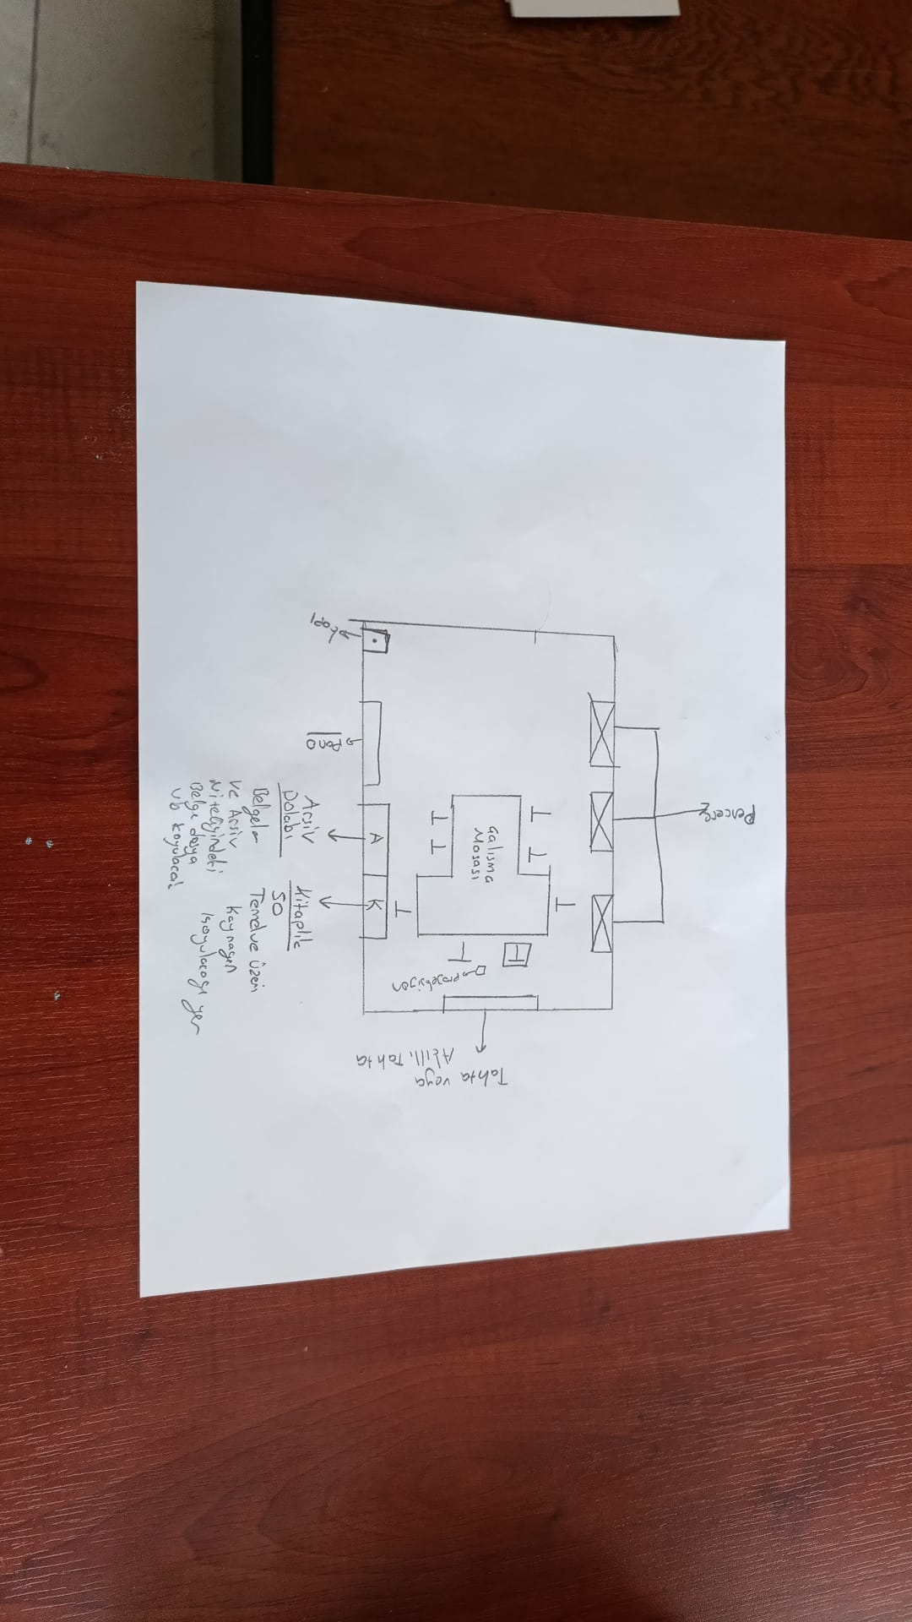

EK-3 · KULÜP KAYNAKÇASI

T.A.D.A kütüphanesini oluşturacak 50 eserden oluşan kaynakça aşağıda listelenmiştir. Bu eserler kulüp araştırmalarında birincil ve ikincil kaynak olarak kullanılacaktır.

No | Kitap Adı | Yazar / Yayınevi
1 | İttihat ve Terakki Cemiyeti ve İstiklal Harbimizde Enver Paşa ve İttihat ve Terakki Erkanı | Kazım Karabekir · KRONİK KİTAP
2 | Theophanes Confessor'ün Kroniğinde Türkler: 284-813 (Avrupa Hunları, Ak Hunlar, Sabirler, Avarlar, Bulgarlar, Hazarlar) | KRONİK KİTAP
3 | Dedem Enver Paşa | Fatih Bayhan, Osman Mayatepek · TİMAŞ YAYINLARI
4 | İttihadçı'nın Sandığı | Murat Bardakçı · TURKUVAZ KİTAP
5 | Fatih Sultan Mehmed | Prof. Dr. İlber Ortaylı · KRONİK KİTAP
6 | İttihatçılık İktidar | Süleyman Tekir · KRONİK KİTAP
7 | İttihatçılık Doğuş | Süleyman Tekir · KRONİK KİTAP
8 | Devlet-i Aliyye — Osmanlı İmparatorluğu Üzerine Araştırmalar I | Prof. Dr. Halil İnalcık · KRONİK KİTAP
9 | Devlet-i Aliyye — Osmanlı İmparatorluğu Üzerine Araştırmalar II | Prof. Dr. Halil İnalcık · KRONİK KİTAP
10 | Devlet-i Aliyye — Osmanlı İmparatorluğu Üzerine Araştırmalar III (Köprülüler Devri) | Prof. Dr. Halil İnalcık · KRONİK KİTAP
11 | Devlet-i Aliyye — Osmanlı İmparatorluğu Üzerine Araştırmalar IV (Ayanlar, Tanzimat, Meşrutiyet) | Prof. Dr. Halil İnalcık · KRONİK KİTAP
12 | Türk İdarî Teşkilatı Tarihi | Prof. Dr. Halil İnalcık · KRONİK KİTAP
13 | Kısa Osmanlı Tarihi | Prof. Dr. Halil İnalcık · KRONİK KİTAP
14 | Üç Tarz-ı Siyaset | Yusuf Akçura
15 | Enver | Murat Bardakçı · TURKUVAZ KİTAP
16 | Gazi Mustafa Kemal Atatürk | Prof. Dr. İlber Ortaylı · KRONİK KİTAP
17 | Türklerin Tarihi — Orta Asya'nın Bozkırlarından Avrupa'nın Kapılarına | Prof. Dr. İlber Ortaylı · KRONİK KİTAP
18 | Türklerin Tarihi 2 — Anadolu'nun Bozkırlarından Avrupa'nın İçlerine | Prof. Dr. İlber Ortaylı · KRONİK KİTAP
19 | İki Devrin Perde Arkası | Samih Nafiz Tansu · İLGİ KÜLTÜR SANAT YAYINLARI
20 | Milli İstihbarat Teşkilatı (1826-2023) | Polat Safi · KRONİK KİTAP
21 | Enver Paşa — Komitenin Kahramanı | Mustafa Çolak · YEDİTEPE YAYINEVİ
22 | Enver Paşa'nın Trablusgarp Günlüğü | Enver Paşa · DORLİON YAYINLARI
23 | Nutuk | Mustafa Kemal Atatürk · CAN YAYINLARI
24 | Beyaz Zambaklar Ülkesinde | Grigory Petrov · TÜRKİYE İŞ BANKASI KÜLTÜR YAYINLARI
25 | Çankaya (Özel Baskı) | Falih Rıfkı Atay · POZİTİF YAYINLARI
26 | Tek Adam (3 cilt) | Şevket Süreyya Aydemir
27 | Hatıralar | İsmet İnönü
28 | Zeytindağı | Falih Rıfkı Atay
29 | Büyük Türkiye Tarihi | Yılmaz Öztuna
30 | Türkiye Tarihi (5 cilt) | Sina Akşin
31 | Osmanlı'da Ermeni Meselesi | Taner Akçam
32 | Osmanlı'nın Son Savaşı | Zekeriya Türkmen
33 | Belgelerle Teşkilat-ı Mahsusa | Ergün Hiçyılmaz
34 | Makedonya'dan Orta Asya'ya Enver Paşa | Şevket Süreyya Aydemir
35 | Osmanlı'nın Son Yüzyılı | Haluk Şahin
36 | Hayat ve Hatıratım | Rıza Nur
37 | Türkistan Devletlerinin Milli Mücadeleleri | Baymirza Hayit
38 | Hatıralar | Zeki Velidi Togan
39 | İstiklal Harbimiz | Kazım Karabekir
40 | Milli Mücadele Hatıraları | Ali Fuat Cebesoy
41 | Milli Mücadele | Kâzım Özalp
42 | Çocukluğum Gençliğim Siyasi ve Edebi Hatıralarım | Yahya Kemal Beyatlı
43 | Türk İnkılabına Bakışlar | Peyami Safa
44 | Emir Timur — Tarih, Siyaset, Miras | Prof. Dr. A. Ahat Andican · SELENGE YAYINLARI
45 | Enver Paşa'nın Eşi Naciye Sultan'ın Anıları | Burak Enver · KRONİK KİTAP
46 | Orhun Yazıtları | Muharrem Ergin · BOĞAZİÇİ YAYINLARI
47 | Büyük Hun İmparatorluğu | Prof. Dr. Bahaeddin Ögel · TTK YAYINLARI
48 | Türk Mitolojisi | Prof. Dr. Bahaeddin Ögel · TTK YAYINLARI
49 | Göktürkler | Ahmet Taşağıl · TTK YAYINLARI
50 | İslam Öncesi Türk Tarihi | Prof. Dr. İbrahim Kafesoğlu · ÖTÜKEN YAYINEVİ

T.A.D.A · Tarihin Arka Dünyası Atölyeleri · Balıkesir Anadolu İmam Hatip Lisesi · 2026

